JELOVNIK OD 23.09.2013.DO 27.09.2013.

PONEDJELJAK | SALAMA NA KRUHU,ČAJ I BANANA  
UTORAK | PUDING OD ČOKOLADE I PETIT KEKSI  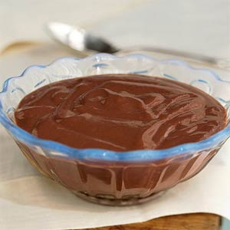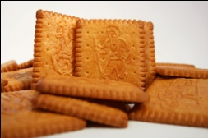
SRIJEDA | PAŠTA-ŠUTA KRUH I CEDEVITA  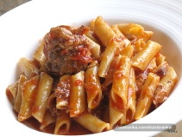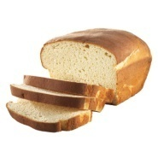
ČETVRTAK | POHANI ODREZAK OSLIĆA , RESTANI KRUMPIR I KRUH  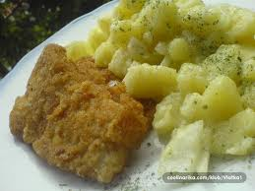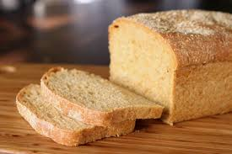
PETAK | KROASAN OD ČOKOLADE I ČAJ  

